Попова Т.О.
м. Покровськ ЗОШ №3
Урок « Галерея мистецьких творів Тараса Шевченка»
Урок позакласного читання в 9 класі
Мета : спонукати школярів досліджувати життєвий і творчий шлях видатного митця і непересічного генія українського живопису і літератури Т.Г.Шевченка, його внесок у світову мистецьку скарбницю; розвивати критичне мислення, інтерес до живопису; виховувати естетичні смаки, прагнення вдосконалювати власний світогляд, формувати громадянську позицію .
Обладнання : портрет Т.Г.Шевченка, репродукції картин Кобзаря ( «Автопортрет», « Циганка-ворожка», «Катерина», « Старости», «Богданова церква в Суботові », «Дари в Чигирині»), проектор, екран, презентація «Шевченко - художник», кросворд № 20 «Шевченко в образотворчому мистецтві» ( збірка М.П. Семенюк « Т.Г.Шевченко . Життя і творчість» Харків « Основа», 2012), виставка «Кобзарів» різних років видання, альбом офортів «Мальовнича Україна», роздавальний матеріал.
Методична ремарка.
Урок проводимо з учнями 9 класу, які вже ознайомлені з життєвим і творчим шляхом Т.Г.Шевченка, розрахований на 90 хвилин. На партах слід розмістити роздруковані на аркушах творчі завдання для 3 груп учнів, », кросворд № 20 «Шевченко в образотворчому мистецтві» , якій буде запропонований як один з варіантів домашнього завдання за опрацьованим на уроці навчальним матеріалом.
Епіграф
Любіть свою Батьківщину і рідну мову так,
як любив Тарас Шевченко. Для його памяті
це буде найкращою нагородою і нерукотворним
пам’ятником.
А.Р. Церетелі
Перебіг уроку
Уведення в тему. Мотивація.
Прокоментуйте вислів Джона Ф. Кеннеді :
Я радий, що можу додати свій голос до тих, що вшановують великого українського поета Тараса Шевченка. Ми вшановуємо його за великий вклад у культуру не тільки України, яку він дуже любив і так промовисто описував, а й культуру світу. Його творчість є благородною частиною нашої історичної спадщини.
? Які враження викликає у нас знайомство з художньою спадщиною Т.Г. Шевченка?
(учитель звертає увагу учнів на репродукції картин Т.Г.Шевченка , які розміщені на дошці і виведені на екран у презентації «Шевченко -художник»)
Проблемне питання.
?Чи є цікавими і актуальними художні полотна Т.Г. Шевченка зараз, у XXI столітті?
Учитель. Тарас Шевченко… Поетичний геній, наділений талантом художника і мужнього борця. Ще
змалку в нього виявився нахил до живопису. У спогадах родини Кобзаря є чимало свідчень, що настінне народне малювання , вишивки пробуджували в нього жагу до малювання, а коли почав учитися в дяківській школі, ця пристрасть розвинулась ще сильніше. Трохи згодом цей хист буде рятувати його у важкі хвилини життя, і ,врешті решт, приведе до Петербурзької Академії мистецтв.
«Прес».
Прочитайте ремарку стосовно мистецької спадщини Т.Г.Шевченка (роздрукований матеріал на партах)
Живописна спадщина Т.Г. Шевченка налічує близько 1200 робіт ( олійних, акварелей, сепій, офортів, малюнків) . Уже сама ця кількість полотен свідчить про те, що малярству тарас Григорович приділяв велику увагу. Однак за життя поета сучасники не мали чіткого уявлення про нього як про художника. За пів року до смерті , 2 вересня 1860 р, Рада Академії художеств присвоїла Шевченкові звання академіка гравюри . Сам Т.Г. Шевченко вже не побачив диплома академіка і навіть на похороні ніхто не сказав про нього жодного слова як про художника.
Проблемне питання.
? Чим , на вашу думку, можна пояснити цей факт?
Учні висловлюють припущення, вчитель підсумовує. (Багато художніх творів Кобзаря знаходились у приватних колекціях, були недоступними для широкого кола глядачів. Ті люди, до рук яких потрапляли полотна, часто не могли оцінити їх належним чином. Слід звернути увагу учнів на те, що сам Шевченко віддавав перевагу « малим полотнам» , творам невеликих розмірів. Найбільше полотно - « Катерина». До того ж, Шевченко був більше графік, ніж живописець, а графіку належними чином критики у той час недооцінювали).
? З якими мистецькими термінами, пов’язаними з живописом, ми сьогодні знайомимось?
( Підготовлений заздалегідь учень ознайомлює клас зі значенням слів «акварель», «сепія», «офорт», пропонується словникова робота в зошиті).
Учень.
- Акварель - техніка живопису, в якій використовуються спеціальні акварельні фарби, при розчиненні у воді утворюють прозорий розчин, що створює на полотні ефект легкості, тонких кольорових переходів.
- Сепія – вид графічної техніки, при якій використовуються відтінки коричневого кольору.
- Офорт – різновид гравюри на металі.
« Мікрофон».
Що, на ваш погляд, стане предметом нашої подальшої розмови?
( Становлення Т.Г. Шевченка як видатного художника).
Методична ремарка.
Учитель узагальнює відповіді учнів, доповнює, нагадує, що спираючись на вивчену на попередніх уроках біографію письменника, вони мають поглибити свої знання про Шевченка – художника, розширити власний художній світогляд .
Актуалізація та корекція опорних знань і чуттєвого досвіду учнів.
«Асоціювання».
Напишіть на папері одне слово , чи невелику фразу, якими ви б схарактеризували полотна Т.Г.Шевченка, розміщені на дошці у вигляді репродукцій і виведені на екран презентацією. За бажанням озвучте свої враження.
«Бліц опитування» (усне).
- Коли Т. Г. Шевченко почав малювати?
(пристрасть до малювання Кобзар відчував ще в дитинстві)
- У кого Т.Г. Шевченко вчився малювати до навчання в Академії мистецтв?
(до навчання в Академії мистецтв Т.Г. Шевченко навчався у Вільшані у Превлоцького С.С., у Яна Рустема з Вільно, в Петербурзі у В. Г. Ширяєва )
- Яка назва першого малюнка, де він зберігається?
(малюнок олівцем жіночого погруддя,з підписом : «1830-го года . Рисовал Тарас Шевченко» , малюнок був подарований родині Уварових із власноручним підписом)
- Коли Т.Г. Шевченко створив перший автопортрет?
( перший автопортрет був створений узимку 1840-1841 року в Петербурзі)
- За які картини Т.Г. Шевченко одержав срібні медалі?
( три срібні медалі за роботи «Рисунок з натури», «Жебрак - хлопчик дає хліб собаці», «Циганка-гадалка»)
- Російський художник, у якого вчився Т.Г. Шевченко, і який називав молодого генія «діамантом у кожусі»?
(Карл Брюллов)

Опрацювання навчального матеріалу.

Методична ремарка.

Клас ділиться на три групи. В кожної групи на партах індивідуальні запитання за певним полотном. Перша група - « Циганка -ворожка», друга група – «Олійний автопортрет 1840-1841 рр.» , третя група працює над полотном « Катерина». Кожна група обирає спікера , синхронна робота груп над питаннями триває 10 хвилин, по закінченні часу , спікер
( можна з помічниками ), озвучує результати колективної роботи. Перед виступом кожної групи учитель ознайомлює інших учнів з завданням і метою роботи виступаючих.
На екран перед виступом проектується озвучене полотно. Учитель спостерігає за роботою учнів, втручається лише якщо виникає така потреба і слідкує за відведеним часом.

I група
Методична ремарка.
Учитель звертає увагу учнів на полотно «Циганка - ворожка» і роз’яснює учням,що це полотно було придбане кимось невідомим і подальша доля його загадкова, зберігся лише малюнок під цією назвою.

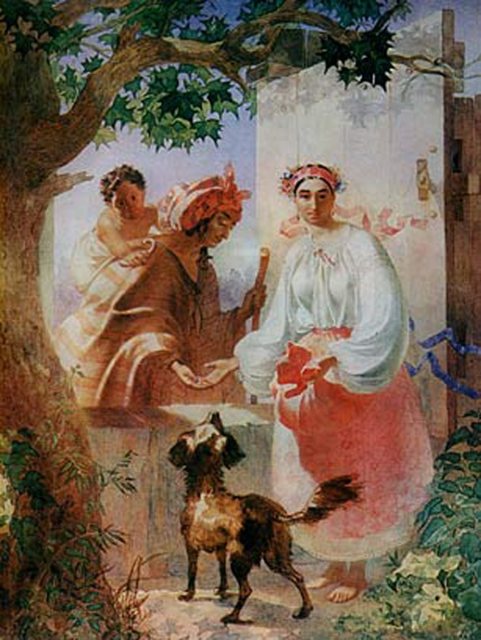
Коло осіннього Миколи
Обідрані, трохи не голі,
Вендерьким шляхом уночі
Ішли цигане. І йдучи –
Звичайне, вільниє – співали.
Ішли, ішли , а потім стали,
Шатро край шляху розп’яли ,
Огонь чималий розвели
І кругом йог посідали.

- Що зображено на картині? Опишіть, що ви бачите, схарактеризуйте помічені вами художні деталі полотна.
(дівчина - селянка у святковому вбранні, зображення постаті )
- Чому , на вашу думку, у дівчини таке зосереджене обличчя?
( передчуття, віщування подальшої долі)
- Постать ворожки, символізм зображення.
(зображена на половину, зовнішній вигляд)
- Як ви вважаєте, чому картина не отримала золотої медалі?
(«низький сюжет», сцена з народного побуту, не гідна академії)
II група
«Олійний автопортрет 1840-1841 рр.»
Методична ремарка.
Учитель зазначає, що Т.Г . Шевченко за життя написав чимало портретів, за допомогою презентації демонструє найвідоміші : портрети Куліша, В. Рєпніної, Закревської, дітей Рєпніних, Родзянка та ін.
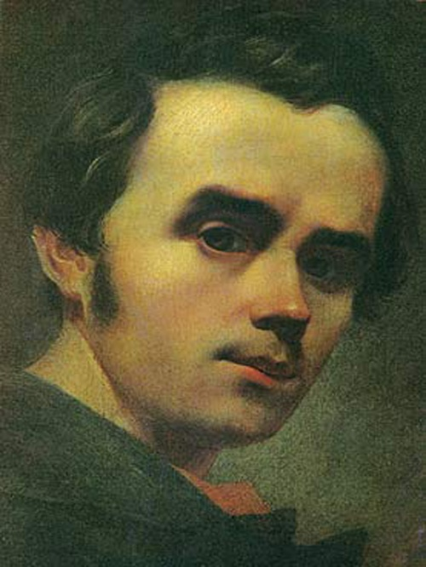

Не малюйте Шевченка плебеєм,
У кріпацькій пошарпаній свиті.
Я в нім бачу лише Прометея
У одежі із сонця відлитій,
Володаря дум України,
Що піднісся на грані столітні,
Щоби сіяти правду невпинно,
Щоб вогнем у віках пломеніти!
Ольга Марунич

- Опишіть обличчя юнака, зображеного на портреті.
(Витончене, одухотворене, повернуте в бік глядача)
- Про що свідчить проникливий погляд очей?
(Заглиблений у себе, і , водночас, спрямований на глядача )
- Які ще автопортрети були створені пензлем митця?
(Автопортрет олівцем у солдатському кашкеті з написом « 3 р.» )
- Яким новим для себе жанром мистецтва Т.Г. Шевченко захопився на засланні?
(Скульптурою, малювати було заборонено)
- Хто з видатних художників 19 ст. намалював портрети Шевченка?
( І.М. Крамськой , портрет Т.Г. Шевченка намальований за фотографією в 1871 році,
І.Ю Рєпін, портрет Т.Г. Шевченка 1888 рік)

III група

Методична ремарка.

Учитель звертає увагу третьої групи учнів на зображення на екрані репродукцію картини «Катерина» і пропанує групі роботу над індивідуальними питаннями до мистецького твору.

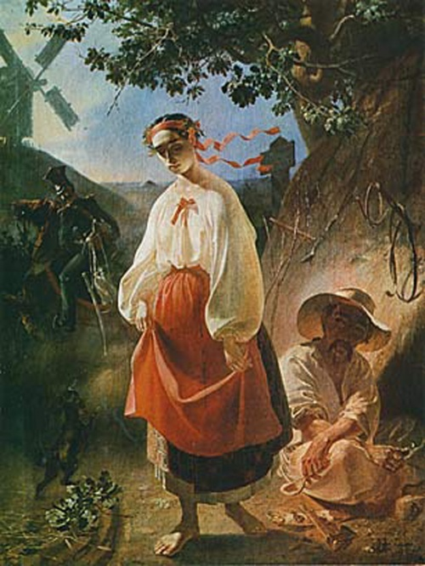
Кохайтеся, чорноброві,
Та не з москалями,
Бо москалі - чужі люде ,
Роблять лихо з вами.
Москаль любить жартуючи,
Жартуючи кине;
Піде в свою Московщину,
А дівчина гине…
Якби сама, ще б нічого,
А то й стара мати,
Що привела на світ Божий,
Мусить погибати.

Ці слова ви всі знаєте. Вони з поеми « Катерина». Найвідоміша однойменна картина була створена за мотивами цього твору у 1842 році.

- Опишіть зображене на картині, зверніть увагу на деталі.
(Молода дівчина на тлі типового українського пейзажу, сільська околиця з безкраїм степом, курінь, селянин – ложкар, козацька могила з вітряком)
- Чому Катерина така сумна?
(попереду розлука з коханим)
- Що проглядається на її обличчі?
( Образа, біль, сором )
- Хто зображений на другому плані?
(Офіцер – зрадник, що намагається швидко втекти)
- Навіщо, на вашу думку зображений на картині селянин – ложкар?
(Співчуття до горя дівчини простих людей)
Методична ремарка.
Учитель аналізує роботу груп, пропанує учням самостійно визначити найкращі відповіді, групу, чиї відповіді були більш аргументованими і ґрунтовними.

Закріплення вивченого матеріалу.
Методична ремарка.
Учитель підводить учнів до узагальнюючих питань з теми, використовуючи презентацію художніх творів Т.Г.Шевченка.
Питання для дискусії.

- Які ще чудові художні твори Т.Г.Шевченка вам відомі?
- Чи створював Т.Г. Шевченко ілюстрації до творів інших письменників?
( Ілюстрації до творів М.Гоголя , повість « Тарас Бульба», малюнки до оповідання Г. Квітки- Основяненка « Знахар», зроблені у 40 рр.)
- Коли Т.Г. Шевченко починає ґрунтовно опановувати техніку гравіювання?
( 40 рр. )
- Який альбом створений під час подорожі Україною і демонструє багату історію, оригінальні звичаї і красу рідного краю?
(1844 рік, альбом « Мальовнича Україна», в перший випуск увійшло шість офортів)
- Якому місту присвячена ціла серія малюнків митця?
( Серія « Старий Київ». Зображені краєвиди, монастир, церкви, Аскольдова могила)
- Які мистецькі твори історичної тематики вам відомі?
- Які роботи були створені під час експедиції Аральським морем?
- Чому , на вашу думку, достатньо велика серія малюнків присвячена Казахстану?
- З ким із відомих художників товаришував Т.Г.Шевченко?
(К. Брюллов, І. Сошенко, П.Федотов, О. Агін, Ф. Пономарьов, В. Штернберг, П. Петровський)

Підбиття підсумків уроку. Оцінювання.
Рефлексія.
Домашнє завдання.
Учням пропонується кілька варіантів, з яких кожен може обрати найбільш цікавий для себе.
- Написати есе на тему «Т. Г. Шевченко - художник »;
- Підготувати доповідь за однією із запропонованих тем :
«Автопортрети Т.Г. Шевченка»
«Історичні й архітектурні мотиви образотворчої спадщини Т.Г. Шевченка»
«Мотиви вітчизняної й зарубіжної історії у графіці Т.Г.Шевченка»
- Використовуючи набуті на уроці знання , розгадати кросворд № 20 «Шевченко в образотворчому мистецтві» ( збірка М.П. Семенюк « Т.Г.Шевченко . Життя і творчість» Харків « Основа», 2012)

